

**Nombre de alumnos:Emmanuel Alejandro Muñoz Martinez**

**Nombre del profesor: Juan Jose Ojeda**



**Nombre del trabajo: Súper nota**

**Materia: Geometría y Trigonometría**

**Grado: 2do semestre de enfermería**

**Grupo: Único**

Comitán de Domínguez Chiapas a 16 de Agosto de 2021.



CUADRILATEROS

Definición de cuadrilátero y notación

A las figuras geométricas de cuatro lados se les llama cuadriláteros. Un cuadrilátero es una figura plana cerrada limitada por cuatro segmentos de recta, los cuales tienen las características.

* Dos de los segmentos cuadriláteros tienen en común uno de sus lados.
* Dos cualesquiera de los segmentos son coloniales.
* Cada pareja de segmentos no consecutivos pueden no ser paralelos.
* Cada pareja de segmentos consecutivos forman un ángulo por lo que es un cuadrilátero.
* Los segmentos son los lados de la figura.

Así podemos decir que un cuadrilátero es una figura formada por cuadro lados y cuatro ángulos.

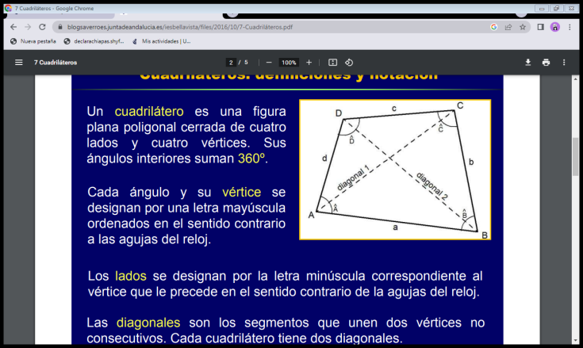A los segmentos rectilíneos que unen dos vértices no consecutivos de un cuadrilátero se les denomina.

Clasificación de los cuadriláteros

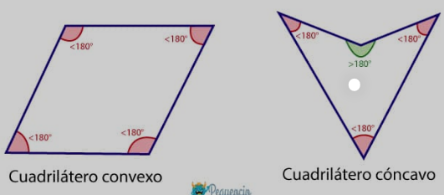Los cuadriláteros que tienen uno de sus 4 ángulos internos menores de 180° se les llama cuadriláteros convexos; en caso de tener un ángulo interno mayor de 180° se denominan cuadriláteros cóncavos.

Propiedades de los cuadriláteros

Los cuadriláteros presentan interesantes propiedades, que se pueden utilizar para resolver problemas que impliquen algunas de estas figuras.

Paralelogramos

Las diagonales trazadas en los paralelogramos presentan las propiedades:

* Las diagonales de los paralelogramos se bisecan mutuamente.
* Cada diagonal de un paralelo se descompone en dos triángulos congruentes.
* Sus diagonales miden lo mismo.
* Sus diagonales son perpendiculares entre sí.
* Sus diagonales bisecan los ángulos que unen.
* Sus diagonales forman cuatro ángulos congruentes en el punto donde se bisecan.

Trapecio

Es un cuadrilátero que tiene dos lados paralelos, es decir, que no cruzan, aunque sean prolongados. Estos son llamados bases del trapecio. En tanto, sus otros dos lados no son paralelos.

Polígonos

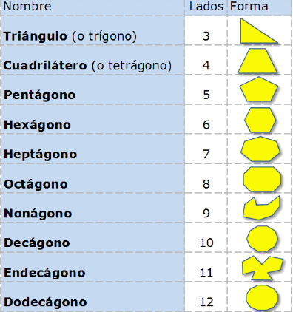Es una figura geométrica plana, compuesta por un conjunto de segmentos de recta conectados de manera tal que encierren y delimiten una región del plano. Generalmente sin cruzarse una línea con otra.

Medidas geométricas

Por un lado, el área es la medida bidimensional  de una superficie. También es entendida como el espacio o región que cubre la figura geométrica. Para representar el área se utilizan unidades cuadradas, como por ejemplo, m2 o cm2.

* Área del rectángulo

Para calcular el área de un rectángulo multiplicamos el largo por el ancho.

Área del rectángulo=largo × ancho Área del rectángulo=largo × ancho

* Área de un cuadrado

Área del cuadrado = lado × lado

* Área de romboide

El área del romboide es igual a base por altura.

* Área de un triangulo

El área o superficie de un triángulo cualquiera es igual al producto de la base por la altura dividido por dos.

* Área de un trapecio

Para hallar el área de un trapecio, debes conocer las longitudes de los dos lados paralelos (las "bases") y la altura. Suma las longitudes de las dos bases y luego multiplica por la altura. Por último, divide entre 2 para obtener el área del trapecio.

* Área de rombo

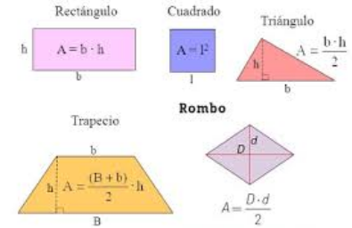El área del rombo es igual a diagonal mayor por diagonal menor, dividido por dos.

* Área de los polígonos regulares

Para el caso de los polígonos regulares, la fórmula es: área igual al producto del semi perímetro por apotema. Dicho de otra manera, área igual al producto del perímetro por apotema dividido entre dos.

Círculo y Circunferencia

Un círculo es el [lugar geométrico](https://es.wikipedia.org/wiki/Lugar_geom%C3%A9trico) de los [puntos](https://es.wikipedia.org/wiki/Punto_(geometr%C3%ADa)) del plano cuya distancia a otro punto fijo, llamado [centro](https://es.wikipedia.org/wiki/Centro_(Geometr%C3%ADa)), es menor o igual que una cantidad constante, llamada [radio](https://es.wikipedia.org/wiki/Radio_(geometr%C3%ADa)).

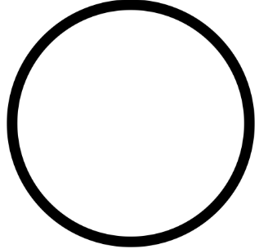

Una circunferencia es el [lugar geométrico](https://es.wikipedia.org/wiki/Lugar_geom%C3%A9trico) de los [puntos](https://es.wikipedia.org/wiki/Punto_(geometr%C3%ADa)) de un [plano](https://es.wikipedia.org/wiki/Plano_(geometr%C3%ADa)) que [equidistan](https://es.wikipedia.org/wiki/Equidistante) a otro punto llamado [centro](https://es.wikipedia.org/wiki/Centro_(Geometr%C3%ADa)).

